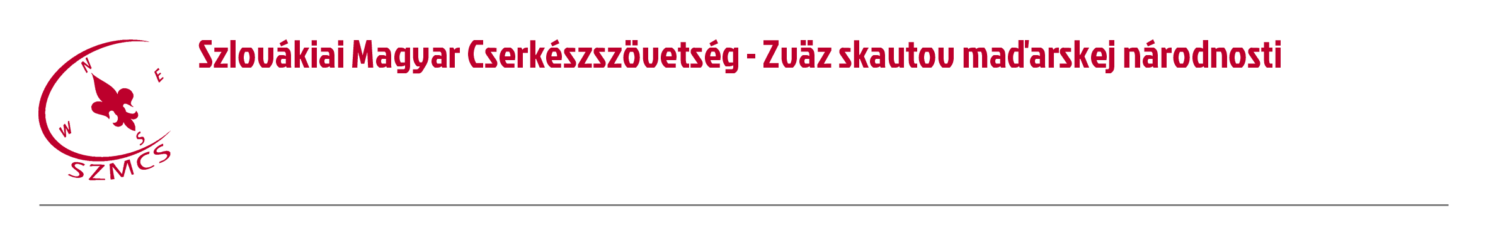
Hungarian Scouts Association in Slovakia Számlaszám: IBAN: SK96 0200 0000 0000 05430122
Nám. sv. Štefana 296/6., SK-929 01 Dunajská Streda – Dunaszerdahely BIC/SWIFT: SUBASKBX (VÚB, a.s.)
Tel.: +421(0)31/5527121, +421(0)918 512 292 IČO: 17641896 DIČ: 2021092964
E-mail: szmcs@szmcs.sk Web: www.szmcs.sk Bejegyzési szám: VVS/1-909/90-74 (MV SR)

Naša značka - Iktatási szám: Vybavuje - Ügyintéző:

Határozatok
a Szövetségi Cserkésztanács 2015. február 6-án megtartott XXXVIII. üléséről

2015/XXXVIII/1 Az SZCST elfogadta az ügyvezető elnök beszámolóját az elmúlt időszak történéseiről.

2015/XXXVIII/2 Az SZCST elfogadta az ügyvezető elnök pénzügyi beszámolóját.

2015/XXXVIII/3 Az SZCST elfogadta a kitüntetések adományozását a mellékelt lista szerint.

2015/XXXVIII/4 Az SZCST elfogadta a szövetségi rendezvények általános házirendjét a melléklet alapján.

2015/XXXVIII/5 Az SZCST megbízta a Központi Irodát, hogy legkésőbb a következő ülés meghirdetéséig küldje el az éves kimutatást a központi gázkifizetésről.

2015/XXXVIII/6 Az SZCST megbízta Bartal Zoltánt, hogy megvizsgálja a szövetség dunaszerdahelyi és palásti ingatlanjainak energiafelhasználásának hatékonyságát, és lehetséges javítását.

2015/XXXVIII/7 Az SZCST meghatározta a 2015-ös SZCST ülések időpontját: március 27. Komárom, május 22., július 24. - VK alatt.

2015/XXXVIII/8 Az SZCST jóváhagyta az Alapszabály módosítás javaslatát, és annak előterjesztését a XXI. Szövetségi Közgyűlés elé.

